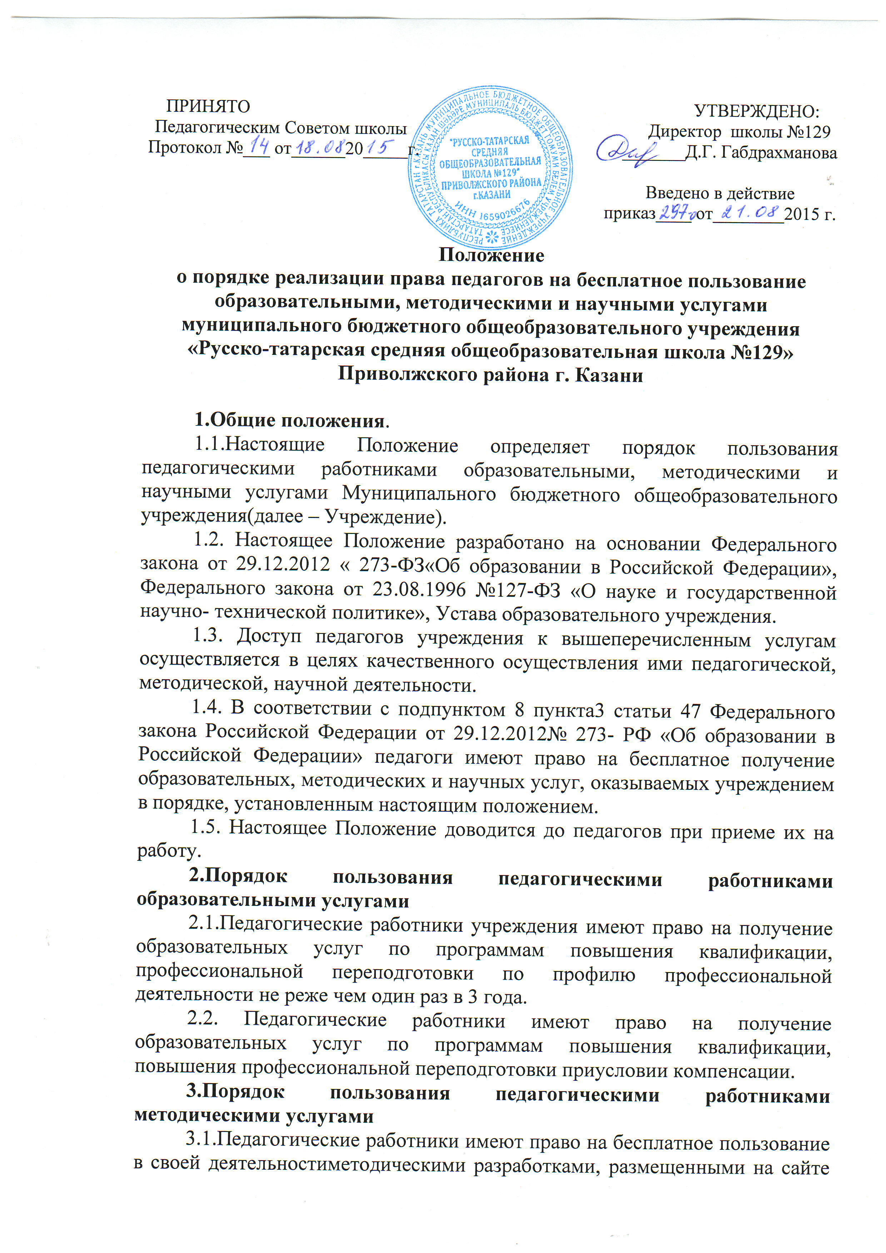

Учреждения, опубликованными в педагогических журналах, рекомендованных МОиН РФ, МОиН РТ, при условии соблюдения авторских прав их разработчиков,методическиманализомрезультативности образовательной деятельности по данным различных измерений качества образования,помощь в разработке учебно-методической и иной документации, необходимой для осуществления профессиональной деятельности,помощь в освоении и разработке инновационных программ и технологий; участие в конференциях, проблемных и тематических семинарах, методических объединениях, творческих лабораториях, групповых и индивидуальных консультациях, педагогических чтениях, мастер-классах, методических выставках, других формах методической работы.
3.2. Педагогические работники имеют право на бесплатное участие и публикацию методических и иных материалов в сборниках материалов конференций (семинаров), проводимых очно и заочно различными образовательными организациями при условии компенсации затрат связанных с публикацией со стороны администрации образовательного учреждения.
3.3. С целью получения данной услуги педагогический работник обращается с мотивированным письменным обращением на имя директора школы.
В течение месяца педагогический работник должен получит ответ на свой запрос о возможности получения им запрашиваемой услугилибо мотивированный отказ.
4. Порядок пользования педагогическими работниками научными услугами.
4.1. Педагогические работники имеют право на получение бесплатныхнаучныхуслуг и консультаций по вопросам:
- подготовки документов для участия в различных конкурсах, оформления грантовМинистерства образования и науки РФ и РТ и пр.
- технологии выполнения научных исследований;
- материально- технического обеспечения научных исследований,как лично, так и с учащимися образовательного учреждения.

